基于802.11的高速蓝牙技术测试
来源：中电网
IMT-2000和802.11无线电会相互干扰，除非彼此在2.6GHz时的距离能达到8公尺左右，而在2.3GHz时的距离可达到16公尺左右。
蓝牙技术联盟（Bluetooth SIG）正预备为下一代高速蓝牙制定规格，该新规格将支援高速档案传输和视讯串流应用。最初Bluetooth SIG只选择WiMedia超宽频（UWB）技术来实现这种新的协议，但最近该联盟又宣佈可使用802.11作为过渡时期的解决方案，将蓝牙协议附加在现有Wi-Fi无线电的可携式装置中。
这意味着现在WiMedia UWB和802.11都成为了高速蓝牙规格的候选媒体存取控制（MAC）/实体层（PHY）（放大器，AMP）。其目标是允许消费性装置透过使用现有蓝牙技术与第二种无线技术实现更快的吞吐量。然而，业界人士也会担心一项问题，即产生于蓝牙装置中的无线802.11以及应用在相邻频段的其他IMT-2000服务（如WiMAX、LTE、UMTS和WCDMA）干扰问题。他们所担心的是，若消费者对最初装置使用802.11AMP的高速蓝牙没有足够的使用经验，那么，要让该技术获得成功所必须担负的长期风险，将超过任何短期快速上市时间带来的收益。蓝牙在消费性市场中已经佔有很高的地位（去年蓝牙SIG获得了第9，000位成员），而用一种过渡性技术缩短上市时间的风险是相当大的。
使用情境模拟
由于WLAN和IMT-2000都能提供网路基础架构存取，因此一般不会同时操作；然而，高速蓝牙和IMT-2000服务将支援独立应用，因此它们将会有许多同时操作的机会。这也表示若一个高速蓝牙装置正使用802.11 AMP，那么它很可能同时处在执行IMT-2000服务频段附近的环境下工作。为了便于描述，我们考虑以下的使用模型。
图1显示两支相邻的多频手机。一支手机正透过WiMAX拨号，另一支以基于802.11的高速蓝牙向PC传送档案。当一支手机向PC传送档案时，由WiMAX通话的手机将会断线，即使两支手机间相距几公尺远结果也相同。图2中的手机在以WiMAX拨打电话的同时使用高速蓝牙列印档案，为了避免电话断线，该手机需要等到通话结束后才能开始列印；同样地，若列印已经开始进行，这支手机将无法接听电话。
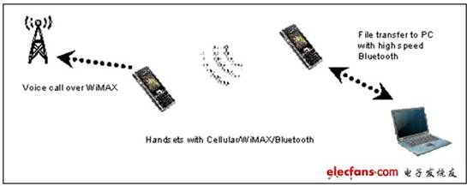
图1：一支手机使用802.11的高速蓝牙向桌上型电脑发送档，另外一支手机在接听WiMAX电话。两支手机即使距离8公尺也会相互干扰。
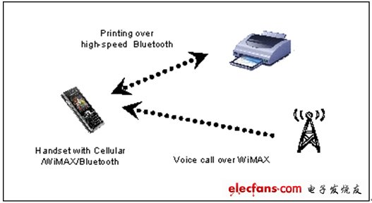
图2：具有WiMAX和802.11蓝牙功能的手机无法同时执行这两种功能。
在上述两种使用情境中，蓝牙系统和WiMAX或蜂巢式服务之间的任何干扰都将损害最终使用者的经验。事实上，使用者期望能够在没有干扰的情况下同时使用多种技术。
频谱分配
消费者会担忧蓝牙802.11 AMP和IMT-2000服务间干扰的基本塬因之一，在于它们都在相邻的频谱下工作（见表1），而将802.11用于高速蓝牙传输会对工作在相邻授权频段的其它服务造成严重的影响。
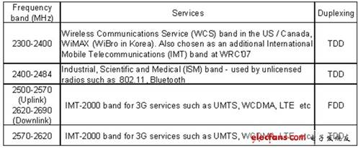
表1：频谱分配。
另外，即使Bluetooth SIG试图将802.11 AMP限用于档案传输应用，但一旦这种高速无线功能投入市场，用户可能会将它用来传输视讯串流（如同蓝牙的报导资料所描述）。也因为这样的连续性，透过802.11 AMP的串流应用与档案传输相较，将可能产生更大干扰。
干扰问题
在多模装置中同时使用多种服务时（如上述的使用情况），蓝牙802.11 AMP可能会干扰其它无线讯号，导致减敏（desensitization）甚至是接收阻塞的问题。如果该被阻塞的服务正在传送急件，如语音通话或媒体串流，那么将导致不良的使用者经验。以下是同时使用WiMAX和802.11 AMP的案例。
在美国，2.5到2.7GHz範围被授权为WiMAX系统使用。由于它相当接近2.4GHz频谱，WiMAX与产生于802.11无线电发射的带外讯号几乎没有隔离，因此会严重妨碍高可靠性WiMAX的作业。设计师相当看重对WiMAX的干扰，其塬因可以从欧洲电子通讯委员会（ECC）于2005年2月发佈的一份干扰研究报告中得知。这份报告的名称是《一般UWB应用对10.6GHz以下无线通讯系统的保护要求》（也称为第64号报告），其中包括了如‘受害者’服务、在2.5和2.7GHz之间执行的IMT-2000无线服务。
重要的是，虽然这份研究报告重点放在作为干扰源的UWB，但分析纯粹是基于传送功率光谱密度（PSD），并没有考虑发射器的讯号特徵。因此任何PSD高于本报告中所规定之保护限制的干扰能量，都被视为具有潜在干扰IMT-2000用户端的可能性。
保护限制源于以下情况：IMT-2000用户端接收器的最大允许干扰功率电平（不会引发弱化）为-115dBm/MHz，对于图3的使用情况来说，保护距离为36cm，自由空间路径约等于30dB（@2.5GHz），因此得到发送PSD保护限制-115+30=-85dBm/MHz，就可向IMT-2000用户端提供足够的保护。
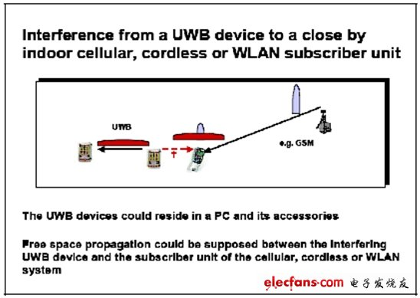
图3：被ECC用来判断IMT-2000服务的干扰保护电平的使用情形。
值得注意的是，在上述例子中，ECC认为36cm对于考虑可预见的频段範围而言是相当合适的，因为很多时候UWB装置是在办公桌上使用，与IMT-2000行动站相距不远。
这种分析方法可以有效地扩展到WiMAX和蓝牙AMP之间的共存需求。在美国，802.11无线电在2.4-2.484GHz範围内可允许达+20dBm的发送功率，然而分配给IMT-2000邻近频段的发射功率可高达-41dBm/MHz。这意味着为了避免36cm距离处出现干扰，2.4GHz 802.11 AMP元件在相邻WiMAX频段上需要限制发射电平为-85dBm/MHz。（注意，WiMedia UWB AMP将工作在6GHz以上）
根据上述结论，业界先驱目前建议在2.4GHz蓝牙中增加一种共存机制，以便在WiMAX工作时停止发送讯号。若下一代WPAN使用802.11 AMP连结桌上型设备，那么干扰现象将加速恶化。例如，如果用户以手机接收串流视讯WiMAX传输，邻近的桌上型设备同时开始向iPod（或印表机）传送档案，那么WiMAX视讯连接将会中断，用户也只能盯着空白的画面。
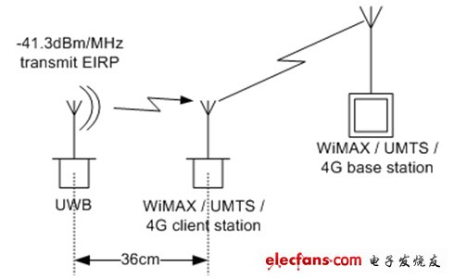
图4：图3显示ECC要求36cm的间距来保护IMT-2000服务。
测量问题
Staccato通讯实验室正採用一套测量仪器来量化干扰效应。图5显示了该测量装置。
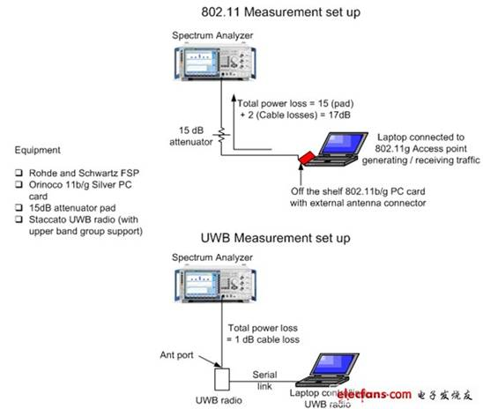
图5：用于确认来自802.11 AMP（图上）和UWB AMP（图下）的潜在干扰测量装置。
所有测量都是在实验室环境中使用导电电缆完成的。频谱分析仪（SA）的设置在测量中保持不变，以便建立共同的参考平台。在802.11测量中插入了一个15dB的衰减器，以便将较低的讯号电平驱动到SA前端，透过关闭SA上的输入衰减来获得较低的杂讯电平读数。
图6是利用频谱分析仪对一个具有外部天线连接器的现有802.11g卡（红色）和在6GHz以上工作的WiMedia UWB无线电（绿色）进行带内和带外发射讯号的测量结果。结果显示，落在WiMAX、UMTS和LTE频段的802.11带外发射讯号超过保护限制约30dB，而UWB发射讯号比保护限制低了5dB。
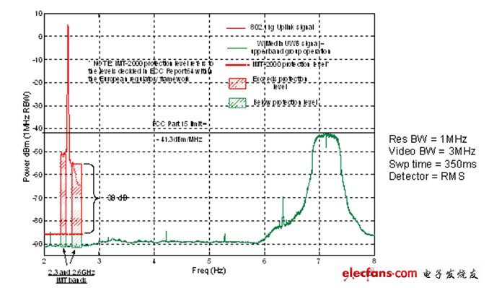
图6：源自现有802.11g网卡的带内和带外发射讯号。红色斜线表示网卡的发射讯号超出了ECC保护电平。绿线显示工作在6GHz以上的WiMedia UWB无线电的性能。（这个频段也是UWB AMP工作的频段）
这意味着基于802.11的高速蓝牙讯号将干扰IMT-2000服务，除非它们在2.6GHz时相互距离达8公尺，或在2.3GHz时相距达16公尺。如果它们同时位于一个设备中，那么实现这种无线讯号之间的隔离是不切实际的。因此，在这种共存情况下最实际的解决方案是将不同无线讯号的收发进行时间同步，也就是说一个在工作时另一个必须关闭；在接听WiMAX电话时就不能使用高速蓝牙传输。从图6也可以看出，在IMT-2000频段的UWB发射讯号低于保护限制，因此不会造成任何干扰。这也表示WiMedia UWB AMP可以与IMT-2000服务一起使用，即使两者位于相同的设备中。
图7显示了由802.11 AMP干扰引起的WiMAX接收器减敏，它是802.11发射器和WiMAX接收器之间距离的函数。减敏运算的前提是假设WiMAX AMP讯息（在下行链路讯号中传送的关键控制讯息）的灵敏度为-101dBm，图中的两条曲线对应于WiMAX系统在2.3和2.5GHz频段的减敏。根据上述测量结果，来自802.11无线电的带外发射电平为-51和-60dBm/MHz，其中已经考虑了自由空间路径损失。
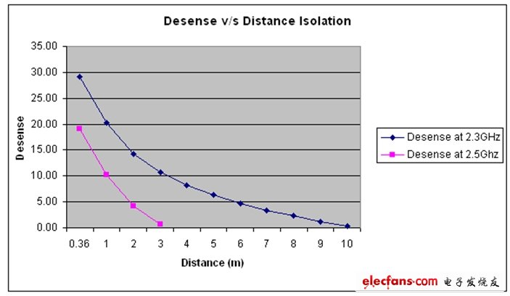
图7：随着WiMAX与802.11 AMP之间距离的缩短，WiMAX接收器的减敏度将增加。
观察和推荐
实际测量的分析显示，UWB AMP发射电平足够保护2.3/2.6GHz的IMT-2000服务，符合ECC第64号报告规定的保护需求。
实际的测量也显示，802.11 AMP无线电对工作在2.6GHz的IMT-2000系统具有潜在的干扰可能性，即使相互间距离达8公尺（考虑了自由空间损耗和-115dBm/MHz的最大可允许干扰PSD）。对WiMAX来说，来自802.11 AMP的带外发射讯号可以影响到10公尺外的用户端设备，这种效应可直接影响系统的容量和功能。
作为一个产业，我们需要充分考虑使用者经验问题。高速蓝牙的成功在于业界人士将它们投入市场之前，已对存在的问题进行研究和解决。我们也有责任保护授权的服务免受干扰。下一步正确的做法是在基于802.11的高速蓝牙和2.3/2.5GHz频段的授权服务之间展开充分的共存研究。然后，业界人士应在共存研究结果的基础上，考虑为使用802.11 AMP的高速蓝牙开发交互干扰减轻机制。另外一种方案是将802.11 AMP的工作频率转移到5GHz。

